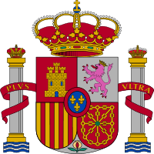
Ayuntamiento de Aldea de San Miguel

BANDO

DÑA. OLGA FERNANDEZ DEL POZO, ALCALDESA-PRESIDENTA DE ESTE AYUNTAMIENTO, HACER SABER:

CORTE DE CALLES SÁBADO 10 DE OCTUBRE
QUEDA PROHIBIDO APARCAR EN LA PLAZA MAYOR Y EN LA CALLE CALLEJUELA (Desde Plaza Mayor hasta esquina Calle Olmos) EL DÍA 10 DE OCTUBRE, POR CELEBRACIÓN DEL ALDEAROCK 2020.
SE PROCEDERÁ AL CORTE DE LAS SIGUIENTES CALLES:
-PLAZA MAYOR.
-CALLE IGLESIA (Acceso a Plaza Mayor)
-CALLE CALLEJUELA (Desde Plaza Mayor a esquina Calle Olmos).
Disculpen las molestias.
La Alcaldesa
Olga Fernández del Pozo

